привет    KZ.P.01.3053  VERIFICATION  LABORATORY |  |  | Товарищество с ограниченной ответственностью "М.Т.Ж."  (наименование подразделения поверочной лаборатории)  KZ.P.01.3053  (номер аттестата аккредитации)  СЕРТИФИКАТ о поверке средств измерений:${cert_number}
Счетчики холодной и горячей воды крыльчатые
(наименование средства измерений)
Тип |  | АКВА L110 D15
заводской номер |  | ${zavod_number}
DN15 от 0,03 м3/ч до 3,0 м3/ч
(диапазон измерений средства измерений)
Изготовитель |  | ООО "Телематические Решения", г. Москва,  Российская Федерация |  | Дата изготовления | ${make_year}
Пользователь |  | ${fio_address}, пок: ${water_data} м³  (фамилия, имя, отчество (при наличии) для физических лиц, наименование и адрес для юридических лиц)
Поверка проведена в соответствии
СТ РК 2.86-2005, Государственная система обеспечения единства измерений Республики Казахстан.
Счетчики воды. Методика поверки
(обозначение и наименование методики поверки)
C использованием эталонов единиц величин
Установка поверочная , ВПУ-Энерго М, зав. №020.25.0153, в диапазоне от 0,016 до 3,0 м3/ч, класс точн.:
не предусмотрен, раз.: третий, погреш.: (в диапазоне расходов от 0,016 до 0,06м3/ч) ±0,75%; (в диапазоне
расходов от 0,06 до 3 м3/ч) ±0,50%;, рас. неопр.: Uрас=0,061 дм3 при k=2, Р=95%
Термогигрометр , ИВА-6Н-Д, зав. №42706, в диапазоне от 0 до 50 °C (температура), от 0до 98%
(относительная влажность) от 700гПа до 1100гПа (от 70 кПа до 110 кПа) (атмосферное давление), класс
точн. не предусмотрен, раз. не предусмотрен, погреш. Δ (относительной влажности)= ± 2%, Δ(измерения температуры)= ± 0,2 °C, Δ(измерения атмосферного давления)= ±2 гПа, рас. неопр. U=0,98% (W),
U=0,86°C (T), U=0,092кПа (P), при k=2,P=95%
(обозначение эталона единицы величины, заводской номер, метрологические характеристики)
На основании результатов поверки средство измерений признано годным и допущено к применению по классу
точности
${class} |  |  | в качестве |  | рабочего СИ
Информация о прослеживаемости измерений |  |  |  |  |  | KZ.01.2021.210.BA.BB.JZ
Дата поверки: | ${check_date} |  |  |  |  | Действителен до: |  | ${final_date}
Руководитель отдела |  | ТАНАУОВА Г.Б.
Поверитель |  | Карабаев А.  ы
Информация о поверительном клейме:
ПП – ${plomb_number}
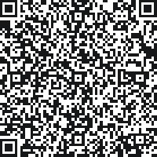
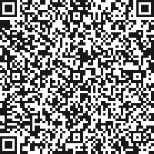

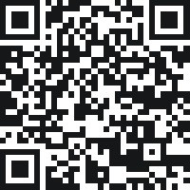

Данный документ не является оригиналом. Оригинал сертификата о поверке будет готов в течение 14 рабочих дней.

